ＮＰＯ法人ならサポートワークラボ サポートラボ（ニート・ひきこもり支援）


通える場所を探してみませんか!!
まずは見学・体験から
ラボちゃん
居場所を提供し、利用時間や日数、過ごし方も相談しながら決めることができます（１時間からの利用でも可能です）。

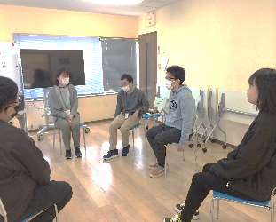

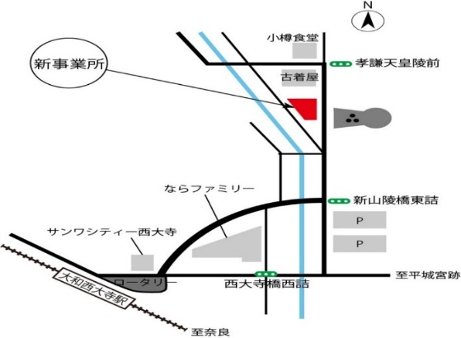
通いながら徐々に体力をつける、生活リズムを整える、自信の回復に取り組むことができます。なお、過ごし方については、様々な作業や訓練、講座など（下記参照）を用意しています。
このような方々が利用しています
- 生活リズムを整えたい、社会参加に向けて体力を付けたい
- 長く家にいたのでうまくやっていく自信がない、人とうまく話せるか不安
- パソコンが使えるようになりたい、パソコンの資格を取得したい
- 今後の進路について一緒に考えてもらいたい など

講座、訓練内容は多数揃えています
Word実践課題講座
Word・Excel実践課題
事務作業課題、軽作業
ＰＣ検定取得訓練
ＰＣテキスト学習
畑作業、清掃作業
コミュニケーション講座
フィットネス(体力作り)ビジネスマナー講座
職業ガイダンス
大和西大寺駅から
徒歩8分
ワークラボラボ
孝謙天皇陵
小樽食堂
CENTURY21
ならファミリー
利用時間：月～金 9:30～15:40の間で選択可能
利用料：半日1,000円(1日1,500円)。ただし、森田記念福祉財団「福祉活動支援金」の予算内においては無料になります。
ＮＰＯ法人 ならサポートワークラボ
奈良市山陵町110-7 TEL:0742-93-4035 FAX:0742-93-4034
https://naraworklab.com

